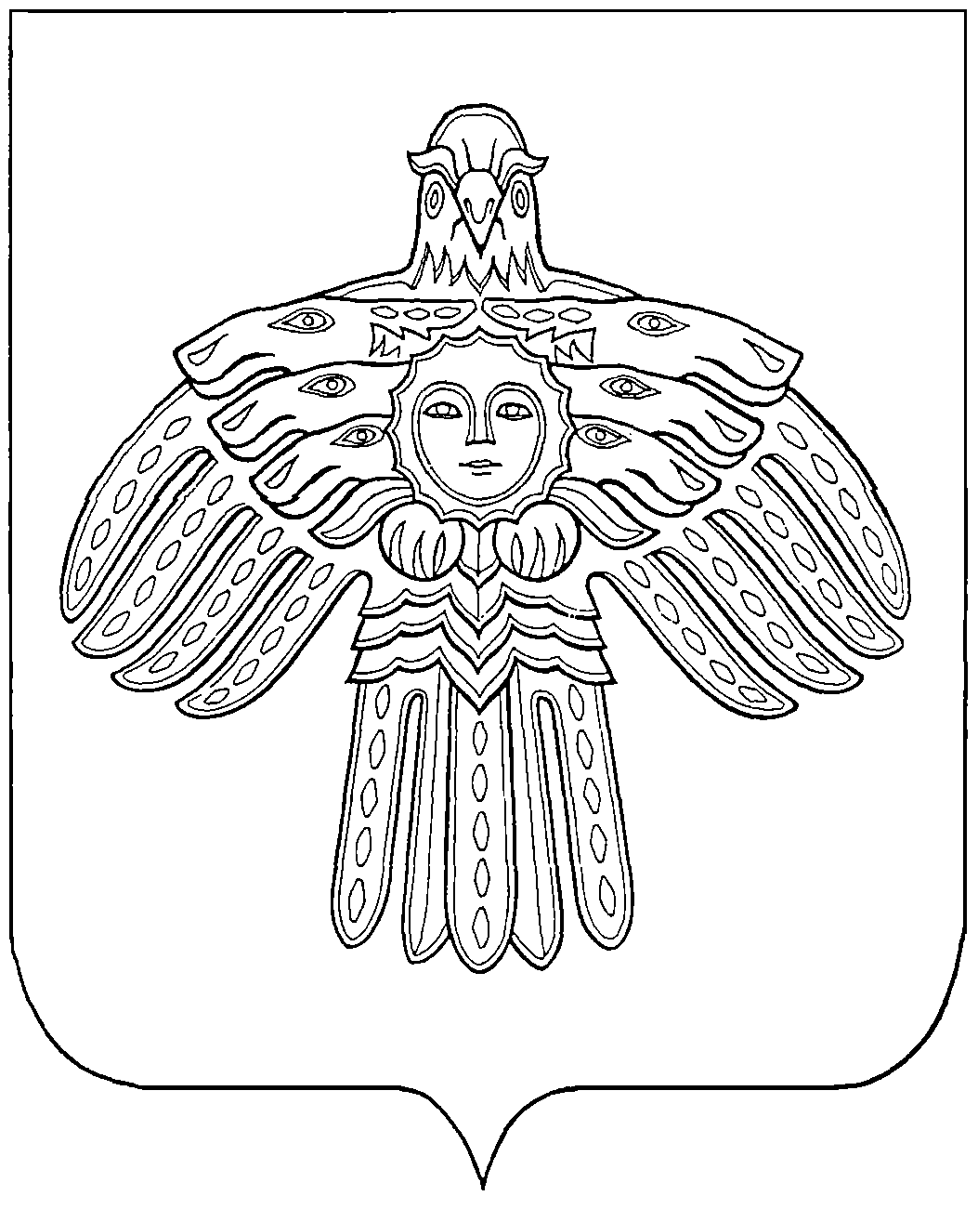
“ЕМВА” КАР ОВМÖДЧÖМИНСА АДМИНИСТРАЦИЯ

администрациЯ ГОРОДСКОГО

ПОСЕЛЕНИЯ “ЕМВА”

ПОСТАНОВЛЕНИЕ

от 28 апреля 2015 г. № 136

О проведении на территории города Емва праздничных мероприятий,
посвященных празднованию 70-летия Победы в ВОВ

В рамках празднования 70-летия Победы в Великой Отечественной войне, в соответствии с Планом мероприятий, утвержденным администрацией муниципального района «Княжпогостский»
Постановляю:
1. Провести на территории г. Емва 09 мая 2015 года с 09.00 до 22.00 культурно-массовые мероприятия, посвященные празднованию 70-летия Победы в Великой Отечественной войне.
2. Определить места проведения мероприятий:
2.1. с 09.00 до 14.00 - г. Емва, ул. Дзержинского (от перекрестка ул. Дзержинского – ул. 30 лет Победы до перекрестка ул. Дзержинского – ул. Первомайская);
2.2. с 14.00 до 22.00 – г. Емва, ул. Дзержинского (территория мини-парка).
3. На весь период проведения праздничных мероприятий запретить стоянку автотранспортных средств на стоянке, непосредственно примыкающей к территории мини-парка у дома № 110 по ул. Дзержинского и у домов №№ 68, 71 по ул. Дзержинского.
4. Определить место запуска праздничного салюта: стадион МАОУ «СОШ № 1» г. Емва.
4.1. На период проведения праздничного салюта запретить нахождение граждан в зоне запуска.
5. На время проведения праздничных мероприятий ограничить движение транспортных средств по ул. Дзержинского (от перекрестка ул. Дзержинского – ул. 30 лет Победы до перекрестка ул. Дзержинского – ул. Первомайская). Объезд осуществлять согласно прилагаемой схеме.
6. Направить настоящее постановление в ОМВД по Княжпогостскому району для организации охраны правопорядка в период проведения мероприятий.
7. Контроль за исполнением настоящего постановления возложить на специалиста 1 категории администрации городского поселения «Емва» Добродий О.Н.

Руководитель администрации А.Б. Михайлов

